**«Поволжский государственный университет телекоммуникаций и информатики»   
Факультет информатики и вычислительной техники.**

**Математическое программирование**

Лабораторная работа№5

Вариант 8 (220153)

«*Численное дифференцирование.*»

Выполнил студент ИВТ-23  
Ермишин М.В.

Проверил:  
Чуйкова Н.А

Самара, 2025 г.

***Л/Р№5*** *Численное дифференцирование.*

1. Для функций построить правую, левую и центральную первую разностные производные, вторую разностную производную на указанном интервале с данными шагами сетки $h_{1}$ и $h_{2}$ и сравнить с полученными результатами точными значениями производных.

$$y=\ln{(ln⁡(lnx^{2}))}, x∈\left[1;10\right], h_{1}=2, h_{2}=0.5;$$

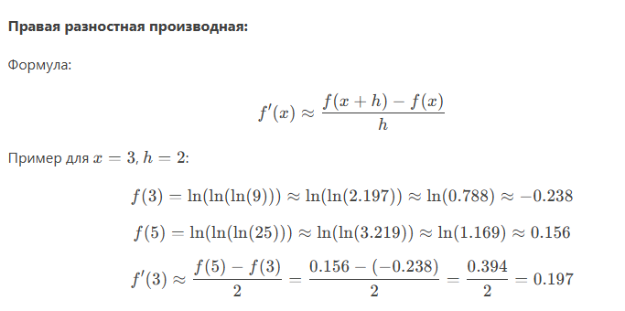

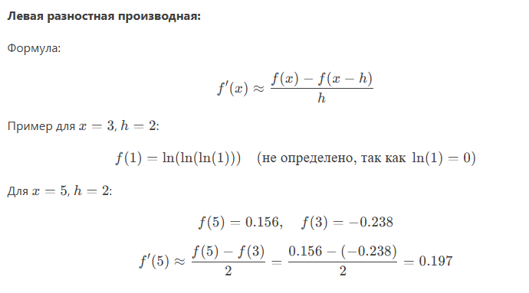

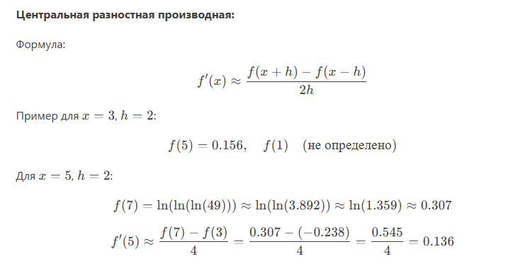

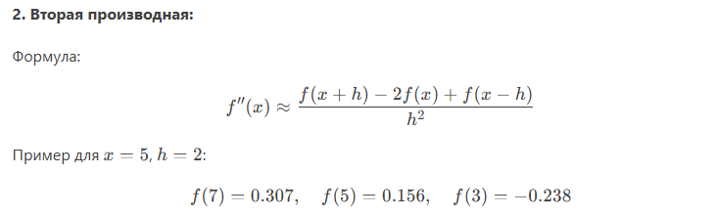

$$f^{''}\left(5\right)=\frac{f\left(7\right)-2f\left(5\right)+f\left(3\right)}{4}=\frac{0.307-2*0.156+\left(-0.238\right)}{4}=\frac{0.307-0.302-0.238}{4}=\frac{-0.243}{4}=-0.061$$

|  |  |  |
| --- | --- | --- |
|  | $$f'(5)$$ | Точное значение $f'(5)$ |
| Правая разность | 0.197 | 0.107 |
| Левая разность | 0.197 | 0.107 |
| Центральная разность | 0.136 | 0.107 |

1. Для функции, заданной таблично. Найти $y'(x_{2})$ и $y''(x_{2})$, используя многочлены Ньютона и Лагранжа.

|  |  |  |  |
| --- | --- | --- | --- |
|  | 1 | 2 | 3 |
| x | 0,6 | 0,8 | 1,0 |
| y | 0,77 | 0,89 | 1,0 |

Для использования интерполяционного многочлена Ньютона сначала построим таблицу конечных разностей.

| **x** | ***y*** | **Δy** | **Δ2*y*** |
| --- | --- | --- | --- |
| 0.6 | 0.77 |  |  |
|  |  | 0.12 |  |
| 0.8 | 0.89 |  | 0.0 |
|  |  | 0.11 |  |
| 1.0 | 1.0 |  |  |

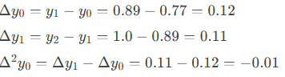

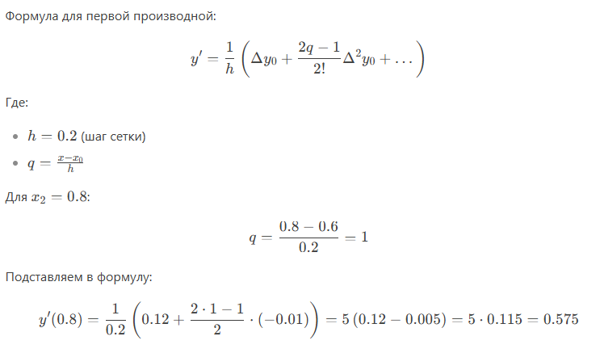

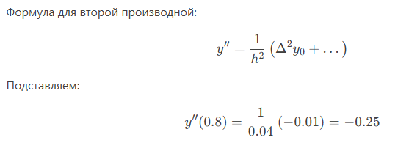

Многочлен лагранжа:

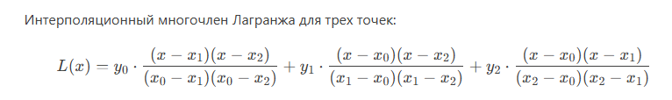

Для нахождения первой производной y′ в точке x2=0.8, продифференцируем L(x) и подставим x=0.8

$$L^{'}\left(0.8\right)=0.77*\frac{\left(0.8-0.8\right)+\left(0.8-1\right)}{\left(0.6-0.8\right)\left(0.6-1\right)}+0.89*\frac{\left(0.8-0.6\right)+\left(0.8-1\right)}{\left(0.8-0.6\right)\left(0.8-1\right)}+1*\frac{\left(0.8-0.6\right)+(0.8-0.8)}{(1-0.6)(1-0.8)}$$

$$L^{'}\left(0.8\right)=0.77*\frac{-0.2}{0.08}+0.89*0+1*\frac{0.2}{0.08}=0.575$$

Для нахождения второй производной y′′ в точке x2 ​=0.8, продифференцируем L′'(x) и подставим x=0.8.

$$L^{''}\left(x\right)=y_{0}*\frac{2}{\left(x_{0}-x_{1}\right)\left(x_{0}-x_{2}\right)}+y_{1}*\frac{2}{\left(x_{1}-x_{0}\right)\left(x_{1}-x_{2}\right)}+y_{2}*\frac{2}{(x_{2}-x_{0})(x_{2}-x_{1})}$$

Подставляем x=0.8:

**

| **Метод** | **y′(0.8)** | **y′′(0.8)** |
| --- | --- | --- |
| Многочлен Ньютона | 0.575 | -0.25 |
| Многочлен Лагранжа | 0.575 | -0.25 |